作 者 推 荐
英国惊悚大师
迈克尔·马歇尔·史密斯（Michael Marshall Smith）

作者简介：


迈克尔·马歇尔·史密斯（Michael Marshall Smith）于1965年出生于英国，曾长期生活于南非和澳大利亚。他曾在剑桥大学学习哲学、社会学和政治科学，后以Michael Rutger为名在BBC广播第四频道的广播剧And Now, in Colour中担当剧作者和演员。

早在1991年，史密斯便以处女作The Man Who Drew Cats一举夺得英国奇幻文学奖最佳短篇小说奖。他的长篇处女作Only Forward于1994年出版，赢得1995年奥格斯特·德利斯奖（August Derleth Award）年度最佳长篇小说奖，后又获2000年度菲利普·K·迪克纪念奖（Philip K. Dick Award）。由于同年有另一位作家用一样的名字出书，史密斯从《稻草人》（The Straw Men）开始改用“Michael Marshall”作为笔名，希望能够在原有的惊悚、科幻题材之外开辟出一种新的风格，并称之为“现代小说”（“modern day novel”）。

2006年，他的恐怖短篇小说Hell Hath Enlarged Herself被拍成了故事片；2010年4月，The Intruders也被BBC选入拍摄计划。目前，BBC美国已经宣布了这部超自然力作的上映日期。《寄居者》(Intruders)是根据英国惊悚大师迈克尔·马歇尔·史密斯(Michael Marshall Smith)小说改编，讲述的是一个秘密组织为了寻求长生不老而在其他人的身体内寄居的故事。 该剧第一季为八集，将于美国东部时间8月23日晚上10点在 BBC美国首播。

《神秘博士》(Doctor Who)中的约翰·西姆( John Simm)将出演杰克·威伦(Jack Whelan)。杰克曾是洛杉矶警察，如今在调查妻子艾米失踪的事情。他渐渐掌握到这些案件之间的联系，发现了背后的巨大阴谋。《寄居者》演员还包括杰姆斯·弗莱明(James Frain)、托瑞·奇特尔斯(Tory Kittles)。盖伦·摩根 ( Glen Morgan，X档案制片人 )担任编剧和和执行制片人。

主要作品列表：

长篇小说：
Only Forward (1994)
Spares (1996)
One of Us (1998)
The Servants (2007)

以“Michael Marshall”名义创作：

稻草人系列：
The Straw Men (2001)
The Lonely Dead (2004)
Blood of Angels (2005)

其他长篇：
The Intruders (2007)
Bad Things (2008)
Killer Move (2011)
We Are Here (2013)

中篇小说：
The Vaccinator (1999)
The Servants (2007)

短篇小说集：
When God Lived in Kentish Town (1998)
What You Make It (1999)
Cat Stories (2001)
More Tomorrow & Other Stories (2003)
This is Now (2007)
Every Thing You Need (2013)

所获奖项：

英国幻想小说协会短篇小说奖（British Fantasy Society award for Short Fiction），1991
英国奇幻协会伊卡洛斯最佳新人奖（British Fantasy Society Icarus Award for Best Newcomer），1991
英国幻想小说协会短篇小说奖（British Fantasy Society award for Short Fiction），1992
英国幻想小说协会八月德莱思最佳小说奖（British Fantasy Society August Derleth Award for Best Novel），1995
英国幻想小说协会短篇小说奖（British Fantasy Society award for Short Fiction），1996

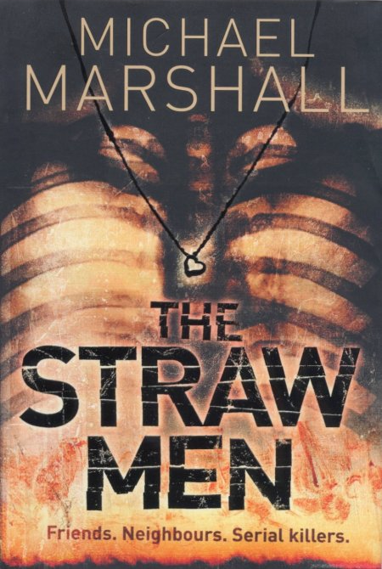
中文书名：《稻草人》
英文书名：THE STRAW MEN (Straw Men #1)
作 者：Michael Marshall
出 版 社：Harper Collins
代理公司：Lotts/ANA/Nicole
页 数：373页
出版时间：2001年
代理地区：中国大陆、台湾
审读资料：电子稿
类 型：惊悚悬疑

内容简介：

萨拉试图挣扎，但那男人摄住了她，使她完全无法放开喉咙尖叫。
“没人在看，”那男人说，“我就是这么做的，走到没人看到的地方下手。”

萨拉·贝克（Sarah Becker）即将成为被这个疯子诱拐的第五个女孩。从警方此前找到的受害者尸体状况看来，她的长发会被斩断，她会受尽虐待而死。她，只有一个星期可活了。

前洛杉矶凶杀案侦探约翰·赞特（John Zandt）一直在暗中苦苦追踪这个凶犯，只因2年前自己的女儿就惨死在他的手下。但获知萨拉行踪的关键却在于沃德·霍普金斯（Ward Hopkins）——此人过去的经历十分神秘，连他自己也不明实情。他的父母在一场车祸中丧生，但死前给沃德留下了一个极其诡异的“死亡讯息”，使他对曾经相信的一切都产生了怀疑。当沃德开始探究过去经历的真相时，发现自己也一脚踏入了“稻草人”（the Straw Men）那阴暗、罪恶的世界，并被卷入寻找、拯救萨拉的冒险——一切都要赶在她的时间走完之前！

媒体评介：

“本书写得非常精彩，像地狱一样恐怖。堪称大师之作。”
----史蒂芬·金（Stephen King）

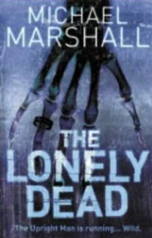
中文书名：《孤独的死亡》
英文书名：THE LONELY DEAD(The Upright Man) (Straw Men #2)
作 者：Michael Marshall
出 版 社：Harper Collins
代理公司：Lotts/ANA/Nicole
页 数：384页
出版时间：2004年月
代理地区：中国大陆、台湾
审读资料：电子稿
类 型：惊悚悬疑

内容简介：

一位罪人孤独地走在华盛顿州的冷山森林，他没想过再回头。但之后发生的一连串事件，很快就让一切都失去了控制。

与此同时，洛杉矶的一间汽车旅馆中，有人发现了一具女性尸体，她直挺挺地坐在旅馆的床上。杀手留下了某种记号。他似乎有话要说，也有很多事情要做。

前中央情报局特工沃德·霍普金（Ward Hopkins）刚从父母的死讯中恢复过来，他开始着手调查自己的过去，追查那个毁掉他珍视的一切的凶手，每一次他望向镜子能够看见凶手的那张脸。

三起事件关联着一个致命的秘密，将揭示一段不为人知的黑历史。有人将不惜一切代价地维护它。这不并攸关于谁生谁死。反正我们都终将一死。

重要的是，谁会最后一个死去。

迈克尔·马歇尔凭借其独特的笔触为这部连环杀手小说增添了令人胆寒的紧张感，眼花缭乱的叙事风格、紧凑的故事节奏和让人心烦意乱的阴谋。

媒体评价：

“马歇尔是烘托紧张情绪、丰富场景方面的个中高手。”
----《观察者》（Observer）

“当你以为悬疑小说领域不会再有什么新奇的时候，马歇尔为读者们带来了一部《稻草人》（The Straw Men），这部杰出的作品塑造了如地狱般的情境。它将令你爱不释手，通宵阅读；这部杰作时刻提醒我们即便偏执狂患者也有敌人。”
----史蒂芬·金（STEPHEN KING）

“穿越美国犯罪黑暗的一段令人惊愕的悬疑旅程……它成功地促进了连环杀手小说……这是一位英国作家的新开始，令读者想起了托马斯·哈里斯（Thomas Harris）。”
----《卫报》（Guardian）

“情节离奇，文字精妙……”
----《星期日独立报》（Independent on Sunday）

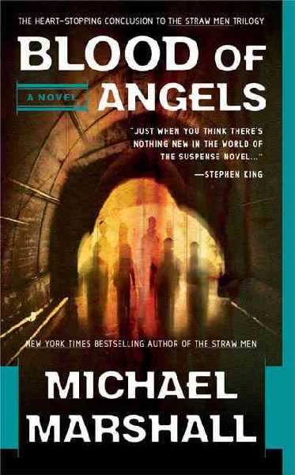
中文书名：《天使之血》
英文书名：BLOOD OF ANGELS (Straw Men #3)
作 者：Michael Marshall
出 版 社：Jove Novel
代理公司：Lotts/ANA/Nicole
页 数：400页
出版时间：2005年
代理地区：中国大陆、台湾
审读资料：电子稿
类 型：惊悚悬疑

本书是《稻草人》（The Straw Men）三部曲的第三部，《孤独的死亡》（The Lonely Dead）的续篇。

内容简介：

前中央情报局特工沃德·霍普金斯（Ward Hopkins）和联邦调查局特工尼娜·巴亚纳姆（Nina Baynam）经历了前两部小说中的激战，现在正在幽静的华盛顿森林小屋中度假。尼娜的上司带着坏消息不期而至，打断了他们的田园牧歌。

原来，沃德的弟弟、外号“义人”【本书前篇《孤独的死亡》（The Lonely Dead）美国版取名《义人》（the Upright Man）】的连环杀手保罗，已经成功越狱。他面对的谋杀指控数目之多，打破了历史记录，所以他很有理由不等待审判开始。他越狱的时候，沃德完全有机会杀掉他，但现在说这些也没有什么意义了。

沃德不得不再次受到黑暗过去的折磨，他在中央情报局的同事约翰·赞特不断跟踪他，希望从他身上找到疑案的线索，通向杀害他女儿和沃德父母的组织。这个秘密组织认为：世界大多数人感染了一种病毒，因而行为模式类似羊群。只有他们具有狼性，理应把大多数人视为合法的捕杀对象。

黑暗势力正在集结，只有沃德、尼娜和约翰与之抗争。在下一次谋杀开始前，他们还有多少时间？

媒体评介：

“这是一部杰作。……写的棒极了！”
----史蒂芬·金（Stephen King）

“迈克尔·马歇尔（Michael Marshall）是制作悬念的老手……堪与斯蒂芬·金媲美的杰作。”
----《星期日独立报》（Independent on Sunday）

“三条故事线织成炽热的节奏，欲罢不能。迈克尔·马歇尔（Michael Marshall）的手笔远胜寻常惊悚小说。”
----《黑暗回声》（Dark Echo）

“我读过的文笔最佳、结构最优的书，象电影一样在头脑中展开。电子邮件阴谋提供了有趣的细节。”
----《犯罪时间》（Crime Time）

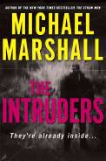
中文书名：《寄居者》
英文书名：THE INTRUDERS
作 者：Michael Marshall
出 版 社：William Morrow
代理公司：Lotts/ANA/Nicole
页 数：392页
出版时间：2007年
代理地区：中国大陆、台湾
审读资料：电子稿
类 型：惊悚悬疑
版权已授：德国、西班牙、意大利、法国、荷兰、波兰、以色列、俄罗斯

内容简介：

杰克·威伦（Jack Whalen），曾是一名洛杉矶警察，在洛杉矶警察局任职12年，退休后与妻子艾米一起搬到了俄勒冈州西雅图东部的一个悠闲小镇开始了写作，写了一本成功的书，过上了梦想已久的悠游生活。艾米是事业有成的营销经理，他们的家庭在财政上和精神上都有稳固的基础。

但奇怪的事情发生了，艾米到西雅图例行出差，却永远没有到达她定下的酒店，她突然凭空消失了。杰克高中时的同学和好友加里·费希尔律师不期而至，向他讲述了一宗双重谋杀案的始末。科学家母子二人在家中遇害，科学家本人似乎隐瞒了真情。19岁的俄勒冈少女在海滨失踪，尸体在几里外发现，远非手无寸铁。他疯了吗？这一连串的诅咒究竟是怎么回事？杰克觉得自己所熟悉的生活不见了，像是活在别人的生活片段里，无名的邪恶来自过去，未来因之改变。

与此同时，在波里兰海岸边住着的一个九岁小女孩也产生了和他相似的幻觉，迷路走失，开始了某种奇特神秘的生命之旅。杰克着手深入调查此事，却阴错阳差地发现艾米根本不是失踪，事情远比比他的设想更为可怕。随着他深入模糊的过去，“观察者的观察会改变被观察的事物”这一量子物理学定理仿佛在大尺度上应验了。杰克的童年似乎不再是原来的童年，加里·费希尔也变成了陌生人……我是谁？杰克又是谁？

马歇尔（Marshall）用天才的笔法将这一系列情节串联起来，构成了这部刺激而又充满智慧的惊险小说，就像是安德鲁·克拉文（Andrew Klavan ）和菲利普·迪克（Philip K. Dick）的写作风格的完美结合。

媒体评价：

“熟悉迈克尔·马歇尔（Michael Marshall）读者会希望他勤于动笔，不管等待多久，都不会不值得。”
---- http://www.bookreporter.com

“迈克尔·马歇尔（Michael Marshall）用天才的笔法将这一系列情节串联起来，构成了这部刺激而又充满智慧的惊险小说，就像是安德鲁·克拉文（Andrew Klavan ）和菲利普·迪克（Philip K. Dick）的写作风格的完美结合。”
----《出版者周刊》（Publishers Weekly）

“令人惊叹的神秘。”
----《娱乐周刊》（Entertainment Weekly）

“曲折离奇的故事，平凡的世界忽然动摇，沦入幽灵般的可怕境界，令人联想到斯蒂芬·金。”
----《纽约时报》（The New York Times）

“读者难以放下这个精心制作、有点怪异的故事。强烈推荐。”
----《图书馆杂志》（Library Journal）

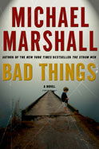
中文书名：《遭遇》
英文书名：BAD THINGS
作 者：Michael Marshall
出 版 社：William Morrow
代理公司：Lotts/ANA/Nicole
页 数：371页
出版时间：2009年
代理地区：中国大陆、台湾
审读资料：电子稿
类 型：惊悚悬疑

内容简介：

夏末，一个美丽的下午。林间是我们赫德森家的独立家屋，离华盛顿州小城罗塞林十五分钟车程。我的妻子卡罗尔抱着婴儿，坐在门口的木椅上，我问她：“斯科特上哪儿去了？”她回答：“大概在屋里。”，但屋里空无一人，他在门廊上发现，斯科特在湖边五十码的地方，脸色非常古怪。我们向儿子身边跑去，斯科特却叫道，“爸爸，快逃。”，一头栽进湖里。警察赶到时，斯科特已经死了。

三年后，我的工作邮箱收到一封电子邮件，信上只有一句话：“我知道发生了什么事。”署名埃伦•埃里克森，一个完全陌生的名字。我删掉了邮件，然而第二天又收到新的邮件：“我知道你的儿子发生了什么事。给我发电邮。”我差一点再次清空邮箱，但是一想到一般人不可能搜到这个我自己都极少启用的邮箱地址，又改变了主意，回信问：“你是谁？”回信是：“我们需要谈谈。”和一个电话号码。

电话中的女人自称住在华盛顿州的布莱克•里奇，自己面临与斯科特同样的危险，需要我的帮助。我们酒吧见面时，她告诉我，她是罗马尼亚移民，和丈夫加里•埃里克森也在罗塞林买了一所房子，加里有每天慢跑的习惯。一天他们吵了一架，加里慢跑回来时，脸上露出诡异的微笑，接着发生在我儿子斯科特身上的事就在他身上发生了。

加里死后，房子里开始闹鬼，每天晚上都传来敲门声，家里的东西莫名其妙地消失，仆人辞工不干，老朋友象躲避瘟疫一样避开她，加里前妻的子女骂她是凶手。我们分手时，另一个陌生的女人打来电话：“别相信埃伦，她是个骗子。”

我劝埃伦象我一样卖掉房子，在新环境开始新生活。她断言鬼怪作祟的事情是逃不了的，罗马尼亚老家对各种妖怪、狼人非常了解，盎格鲁人根本不懂它们的厉害。罗马尼亚女巫伊丽拉则宣称加里根本不是人，而且也没有死，而是化为大鸦，经常扑打她的窗户。从此，我在噩梦中遭到成群没有面孔的妖怪追杀，感到前所未有的恐惧。埃伦的房子在半夜自动打开，钥匙插在门上，家具出现在几里外的公路上。

埃伦终于没能逃过一劫。一柄并不锋利的大刀插入她的胸口。她留下的信封里有一段支离破碎的文字，将我引到森林中。在这里，我见到了卡罗尔和斯科特的精灵。卡罗尔告诉我，罗塞林湖边是人妖横行的地方，正是它们害死了斯科特。它们寄居在从阿富汗到美洲的洞穴中，可以化身为固体、气体和人形，各种文明用不同的名词称呼它们，但一致认为它们最喜欢在荒野出没。埃伦的继子继女厌恶后母，加里的朋友排斥后妻，已经把自己出卖给巫术和人妖。

我回到布莱克•里奇，召集朋友，包围罗塞林木屋，在湖边血战，歼灭了人妖。事后，我搬到纽约的一家公寓，时而研究《新英格兰巫术史》，和卡罗尔在网上联系。在我的记忆中，斯科特依然是孩提时的模样。最近，我回俄勒冈州一游，得知埃里克森一家已经离去。我毫不怀疑，人的结局只能他所做过的事。

媒体评介：

“马舍尔的小说令人想起史蒂芬·金的神来之笔，把故事设置在日常生活场景中，再突然令人如置身于地狱之中。”
----《纽约时报》（New York Times）

“构思精巧的恐怖小说。”
----《今日美国》（USA Today）

“马舍尔知道如何制造真正的悬疑，如何让你慢慢放松警惕，再突然把你抓住，领你措手不及。”
----《亚利桑那州共和报》（Arizona Republic）

“本书是悬疑与恐怖的完美结合……非常迷人的惊悚小说。”
----《出版者周刊》（Publishers Weekly）

“迈克尔·马歇尔（Michael Marshall）酝酿其悬念，布莱克里奇犹如斯蒂芬·金的的缅因城镇……不是你乐于造访的地方。”
----《书目》（Booklist）

“说书人的最高层次。”
----《每日邮报》（Daily Mail）

“迈克尔·马歇尔（Michael Marshall）的书每一部都令人毛骨悚然。”
----《镜报》（Mirror）

“有力的，以性格为主导的惊悚小说。”
----《柯克斯评论》（Kirkus Reviews）

“始终让读者保持良好状态。”
----《南佛罗里达太阳哨兵》（South Florida Sun-Sentinel）

“迈克尔·马歇尔（Michael Marshall）是个天才……人物不仅是三维立体的，简直是有血有肉的真人。”
----《博客批评杂志》（Blog Critics Magazine）

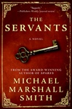
中文书名：《幽灵仆人》
英文书名：THE SERVANTS
作 者：Michael Marshall Smith
出 版 社：Eos
代理公司：Lotts/ANA/Nicole
页 数：224页
出版时间：2007年
代理地区：中国大陆、台湾
审读资料：电子稿
类 型：惊悚悬疑

内容简介：

对小马克来说，整个世界像布莱顿的冬天一样灰暗。他离开了亲生父亲和位于伦敦的家，来到海边与自己的母亲和她的丈夫一起生活。他整天一个人玩滑板，而其他差不多大的男孩都在上学。马克讨厌继父，因为他硬生生闯入自己的生活，偷走了他所有的欢乐。最糟糕的是，他曾经充满活力的母亲也渐渐变得惹人生厌，不再对客厅之外的事情感兴趣了。

在一个潮湿寒冷的夜晚，马克意外地走进了住在继父家下面的老奶奶家里。她给马克送来了热茶、蛋糕和关爱，还有一把秘密的钥匙。这让马克目睹了许多疯狂的怪事，并唤起了对这座大屋的真实记忆。面对令人窒息的真相、痛苦和不快，他终于发现了最终逃脱的办法，这很可能改变一切。

媒体评介：

“棒极了！……史密斯极其精准地描绘了一个儿童的愤怒，马克在幽灵仆人的超现实世界的游历被刻画得十分迷人。”
----《出版者周刊》（Publishers Weekly）

谢谢您的阅读！
请将反馈信息发至：齐梦涵（Nicole Qi）
安德鲁·纳伯格联合国际有限公司北京代表处
北京市海淀区中关村大街甲59号中国人民大学文化大厦1705室
邮编：100872
电话：15810294174
传真：010-82504200
Email：Nicole@nurnberg.com.cn
网址：http://www.nurnberg.com.cn
微博：http://weibo.com/nurnberg
豆瓣小站：http://site.douban.com/110577/

